2016年12月25日，“2016 CCF大数据与计算智能大赛”决赛评审及颁奖典礼顺利落下帷幕。中山大学工学院智能交通研究中心的钟任新副教授指导的学生蔡恒兴在 “国家电网客户用电异常行为分析”比赛中勇夺**第一名**的好成绩。

该比赛由中国计算机学会主办，奖金池高达120万元，共有10635名大数据技术牛人，6596支队伍相继登场，覆盖了国内所有985及大部211院校，还有不少来自港澳台等地，和美国、英国、法国、日本、澳大利亚等国家的参赛者；数百家企业及科研机构派出多支技术团队参加，使得比赛的争夺异常激烈。本次大赛的决赛更是邀请了**中国科学院院士梅宏、中国工程院院士倪光南**等70余位来自学术界、产业界、投资界的专家进行评审。

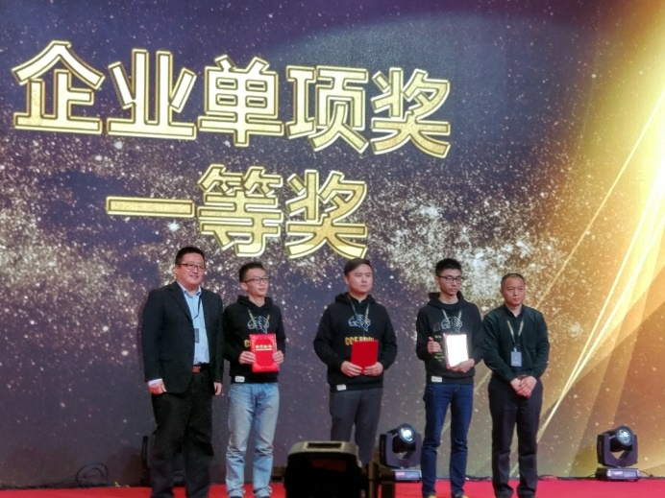

左二为钟任新指导的学生蔡恒兴同学

**钟任新团队介绍**

团队指导老师是中山大学工学院智能交通研究中心,"百人计划"副教授。研究方向：动态交通监控、动态交通规划与管理、智能交通系统、交通事故检测和管理策略、博弈论在交通网络分析与优化应用、最优控制和非线性控制、随机动态规划和自适应动态规划。学术兼职包括Transportmetrica B: Transport Dynamics副主编，以及诸多交通领域国际刊物审稿人。……

团队成员在半年内参加过多场大型数据分析比赛，共获得**2次冠军**，**多个Top10**的成绩



华为杯中国大学生智能设计竞赛 二等奖、华为专项奖



融360金融风控大数据竞赛 4/868

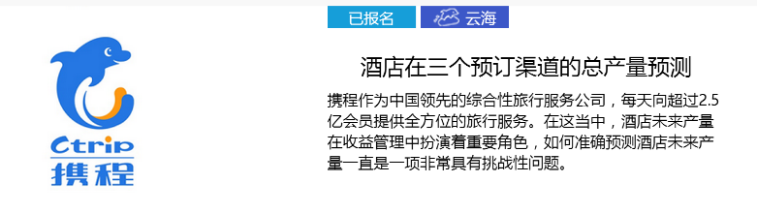

携程酒店产量预测1/570

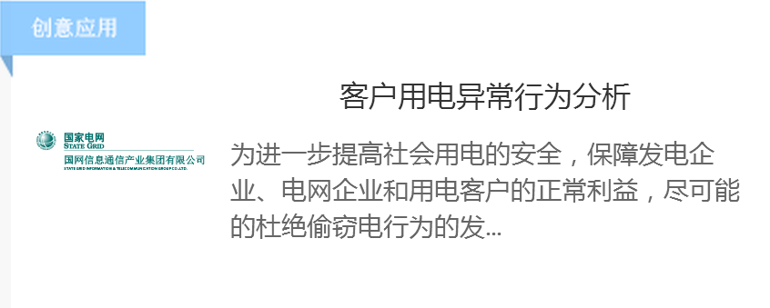

CCF客户用电异常行为分析 1/985



广东航空大数据创新大赛10/3038

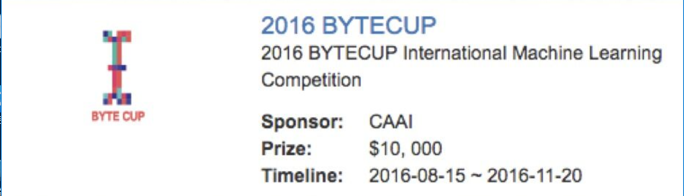

ByteCup international Machine Learning Competition 9/1000

其中，蔡恒兴同学目前在全球最大的数据分析竞赛网站kaggle上已经斩获3块银牌、一块铜牌，全球排名673，同时已经获得阿里巴巴、携程网的校园招聘绿色通道。

值得一提的是，由钟任新团队指导的团队目前在“智慧中国杯”全国大数据创新应用大赛——交通赛中保持排名第一，该比赛悬赏100万奖金，已经持续了两个月，钟任新的团队被主办方视为夺冠热门。

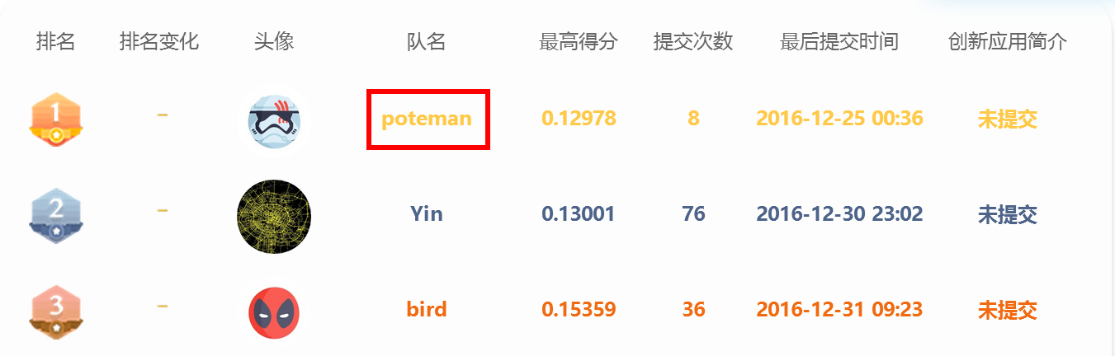

钟任新老师表示：“……”。